Отчёт по лабораторной работе 10
Настройка списков управления доступом (ACL)
Пакавира Арсениу Висенте Луиш
Содержание

1 Цель работы
Освоить настройку прав доступа пользователей к ресурсам сети.

2 Ход выполнения
В Packet Tracer была открыта готовая топология корпоративной сети. В рабочей области размещены маршрутизатор msk-donskaya-arsenio-gw-1, коммутаторы сети Донской и Павловской, пользовательские компьютеры, административные узлы, а также серверы web-arsenio, file-arsenio, mail-arsenio и dns-arsenio. Серверная сеть использует адреса из диапазона 10.128.0.0, сеть управления сетевым оборудованием — диапазон 10.128.1.0, а пользовательские и административные узлы подключены к соответствующим VLAN.
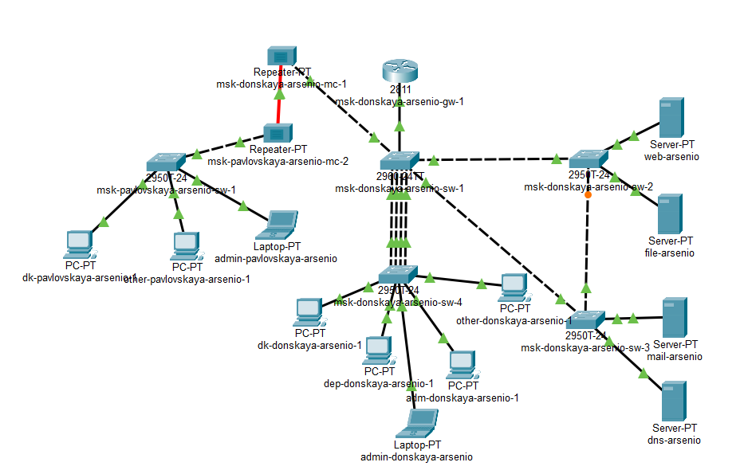
Рис. 1: Исходная топология сети
Далее на маршрутизаторе msk-donskaya-arsenio-gw-1 была выполнена настройка расширенных списков контроля доступа. Для этого был открыт режим конфигурации, после чего были созданы ACL для ограничения доступа к серверной сети, сети Other и сети управления.
Первым был создан расширенный список доступа servers-out, который применяется к трафику, направленному в сторону серверов. В список были добавлены правила для разрешения ICMP-сообщений, HTTP-доступа к web-серверу 10.128.0.2, FTP- и Telnet-доступа к web-серверу только для административных узлов 10.128.6.200 и 10.128.6.222. Также были добавлены правила для доступа к файловому серверу 10.128.0.3, почтовому серверу 10.128.0.4 по протоколам SMTP и POP3, а также к DNS-серверу 10.128.0.5 по UDP-порту 53.
Затем был создан список other-in. Он предназначен для ограничения исходящего трафика из сети Other. В данном списке были разрешены только запросы от административных адресов 10.128.6.200 и 10.128.6.222. Остальные запросы из сети Other блокируются неявным правилом запрета, которое присутствует в конце каждого ACL.
Также был создан список management-out, который ограничивает доступ к сети управления 10.128.1.0/24. В него были добавлены разрешающие правила только для администраторов 10.128.6.200 и 10.128.6.222.
После создания списков доступа они были назначены на соответствующие подинтерфейсы маршрутизатора. Список servers-out был применён на подинтерфейс FastEthernet0/0.3 в направлении out, список other-in — на подинтерфейс FastEthernet0/0.104 в направлении in, а список management-out — на подинтерфейс FastEthernet0/0.2 в направлении out. После завершения настройки конфигурация была сохранена командой write memory.
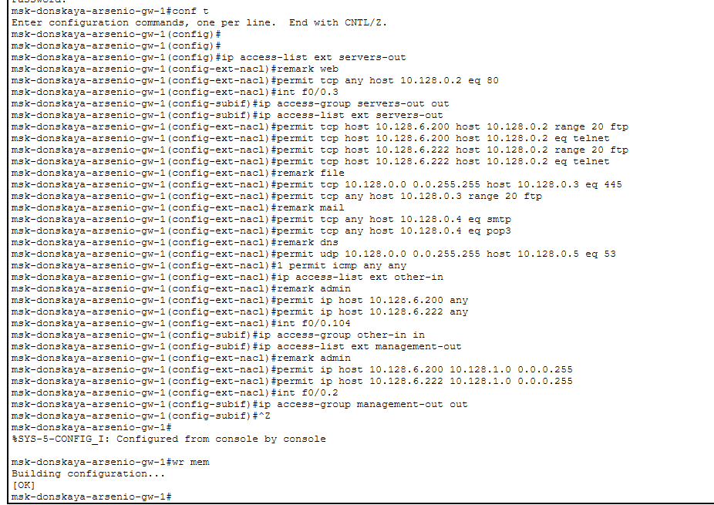
Рис. 2: Настройка расширенных списков доступа на маршрутизаторе
Для проверки созданных правил была выполнена команда просмотра списков доступа. В выводе команды отображаются три расширенных ACL: servers-out, other-in и management-out. По результату проверки видно, что в списке servers-out разрешены ICMP-запросы, HTTP-доступ к web-серверу, доступ администраторов к web-серверу по FTP и Telnet, доступ к файловому серверу, почтовым службам и DNS-серверу. В списках other-in и management-out разрешения выданы только административным узлам.
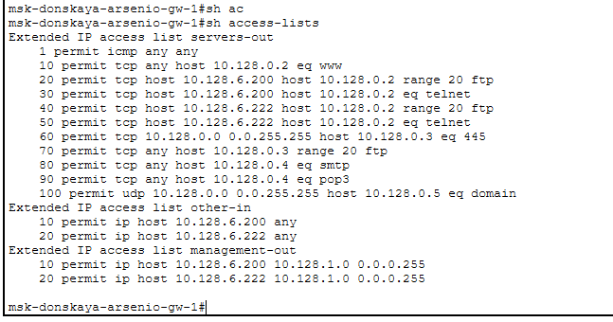
Рис. 3: Проверка созданных ACL командой show access-lists
После настройки ACL была выполнена проверка доступа к web-серверу. На пользовательском компьютере dk-donskaya-arsenio-1 был открыт раздел Desktop, затем приложение Web Browser. В адресной строке был указан адрес http://10.128.0.2. Страница web-сервера успешно открылась, что подтверждает корректную работу правила, разрешающего всем пользователям доступ к web-серверу по протоколу HTTP через TCP-порт 80.
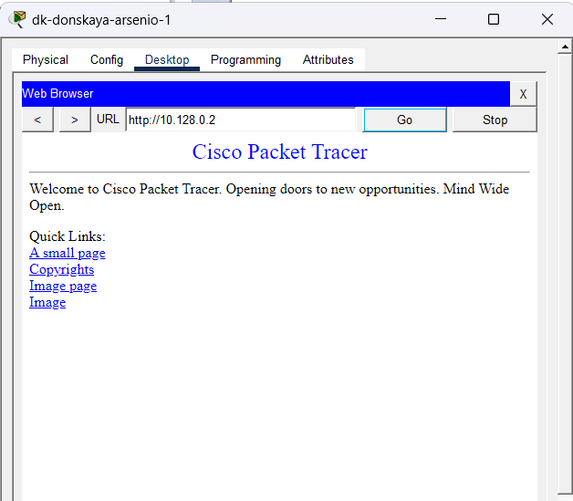
Рис. 4: Проверка HTTP-доступа к web-серверу по IP-адресу
Затем была выполнена проверка доступа к web-серверу по доменному имени. В браузере был указан адрес http://www.donskaya.rudn.ru/helloworld.html. Страница успешно загрузилась, и в окне браузера отобразилось сообщение Hello, world!. Это подтверждает не только доступность web-сервера по HTTP, но и корректную работу DNS-разрешения имени www.donskaya.rudn.ru.
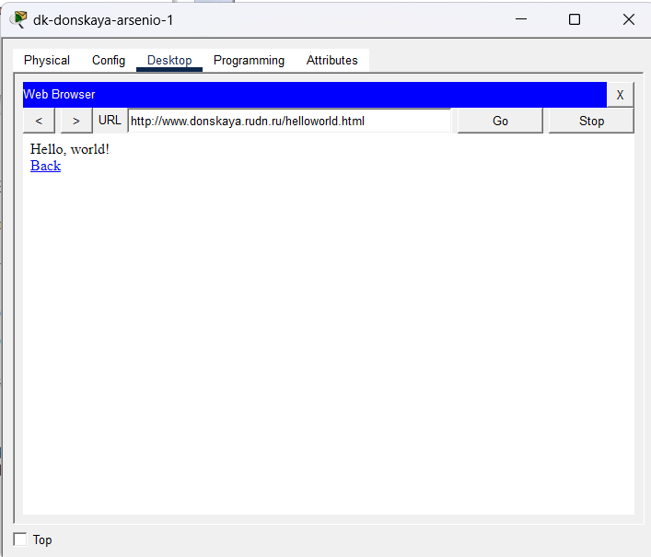
Рис. 5: Проверка доступа к web-серверу по доменному имени
Далее была проверена блокировка неразрешённого FTP-доступа к web-серверу. На компьютере dk-donskaya-arsenio-1 была открыта командная строка, после чего была выполнена команда подключения к FTP-серверу по адресу 10.128.0.2. Подключение завершилось ошибкой Timed out, что означает отсутствие доступа. Такой результат соответствует заданным правилам, так как обычным пользователям доступ к web-серверу по FTP запрещён.
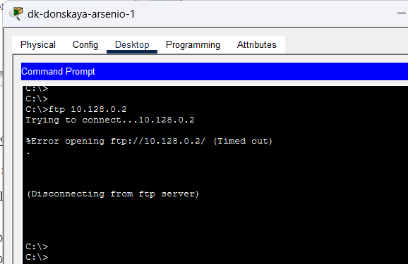
Рис. 6: Проверка запрета FTP-доступа к web-серверу для обычного пользователя
После этого была выполнена проверка административного доступа к web-серверу. С компьютера admin-donskaya-arsenio было выполнено FTP-подключение к адресу 10.128.0.2. Соединение было успешно установлено, сервер запросил имя пользователя и пароль, после чего был выполнен вход. Это подтверждает, что для администратора сети Донской доступ к web-серверу по FTP открыт.
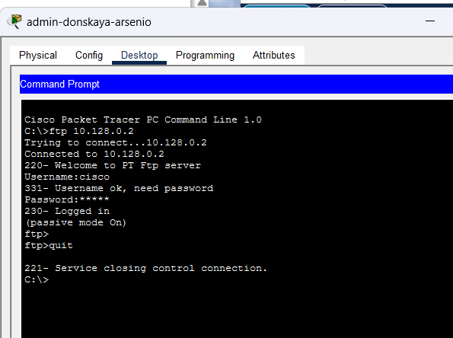
Рис. 7: Проверка FTP-доступа администратора Донской к web-серверу
Затем была выполнена самостоятельная часть задания, связанная с настройкой прав доступа администратора сети на Павловской. С компьютера admin-pavlovskaya-arsenio было выполнено FTP-подключение к web-серверу 10.128.0.2. Подключение также прошло успешно, пользователь был авторизован на FTP-сервере. Это подтверждает, что адрес администратора Павловской был корректно добавлен в разрешающие правила ACL.
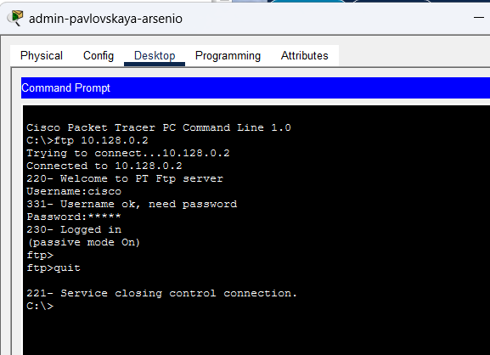
Рис. 8: Проверка FTP-доступа администратора Павловской к web-серверу
Далее была проверена доступность файлового сервера. С компьютера dk-donskaya-arsenio-1 было выполнено FTP-подключение к серверу 10.128.0.3. Соединение было установлено, сервер запросил учётные данные, после чего вход был успешно выполнен. Это подтверждает корректную работу правила, разрешающего доступ к файловому серверу по протоколу FTP.
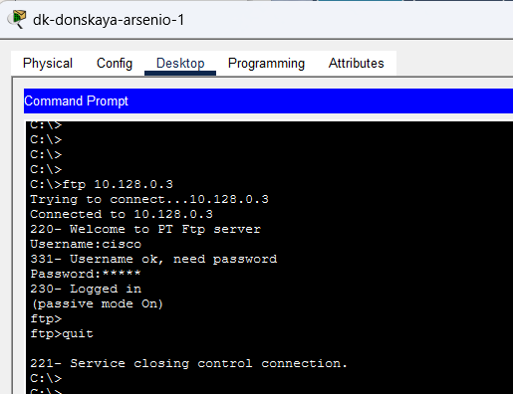
Рис. 9: Проверка FTP-доступа к файловому серверу
Для проверки ICMP-доступа и работы DNS была выполнена команда ping mail.donskaya.rudn.ru. Доменное имя было разрешено в IP-адрес 10.128.0.4, после чего от почтового сервера были получены ответы. Потери пакетов составили 0%, что подтверждает разрешение ICMP-сообщений, направленных в сеть серверов.
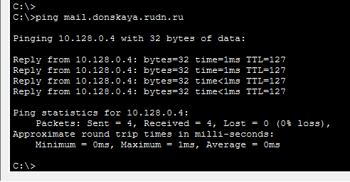
Рис. 10: Проверка ICMP-доступа к почтовому серверу по доменному имени
Затем была проверена настройка почтового сервера mail-arsenio. На сервере в разделе Services был открыт пункт EMAIL. Службы SMTP и POP3 находятся во включённом состоянии. В качестве доменного имени почтового сервера указано mail.donskaya.rudn.ru. Также на сервере созданы пользовательские почтовые учётные записи bob и alice.
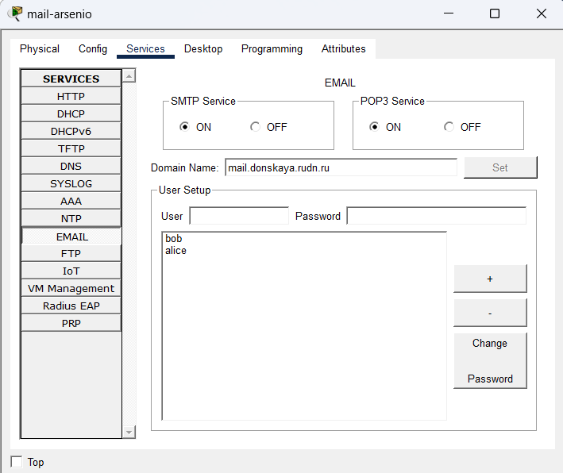
Рис. 11: Настройка SMTP и POP3 на почтовом сервере
После настройки почтового сервера была выполнена проверка обмена сообщениями между пользователями. В почтовом клиенте одного компьютера было отправлено письмо на адрес пользователя bob@mail.donskaya.rudn.ru, а на другом компьютере было получено ответное сообщение. В нижней части окна отображаются служебные сообщения о разрешении имени почтового сервера через DNS, определении IP-адреса 10.128.0.4 и успешной отправке или получении письма. Это подтверждает корректную работу правил доступа к почтовому серверу по протоколам SMTP и POP3.
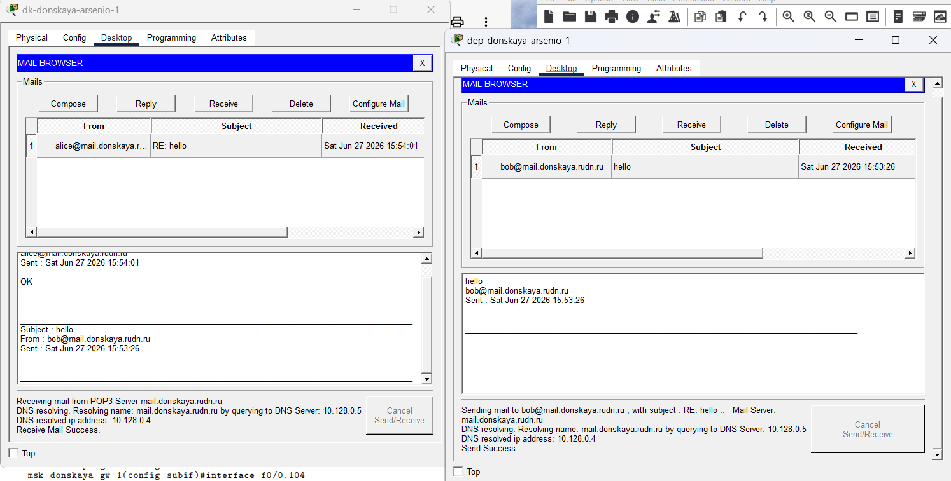
Рис. 12: Проверка отправки и получения почтовых сообщений
Далее была проверена возможность административного доступа к сети управления. С компьютера admin-donskaya-arsenio было выполнено SSH-подключение к устройству управления с адресом 10.128.1.2. После ввода пароля был открыт CLI коммутатора msk-donskaya-arsenio-sw-1. Это подтверждает, что администратор Донской имеет доступ к сети управления сетевым оборудованием.
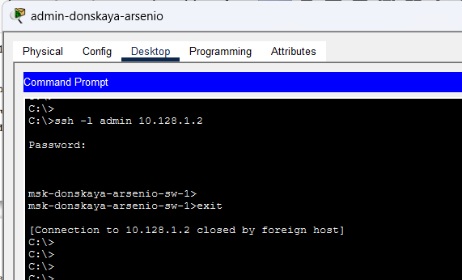
Рис. 13: Проверка SSH-доступа администратора Донской к сети управления
В рамках самостоятельной части также была проверена возможность доступа администратора Павловской к сети управления. С компьютера admin-pavlovskaya-arsenio было выполнено SSH-подключение к адресу 10.128.1.5. После успешной авторизации был открыт CLI устройства msk-donskaya-arsenio-sw-4. Это подтверждает, что правила доступа для администратора Павловской настроены корректно.
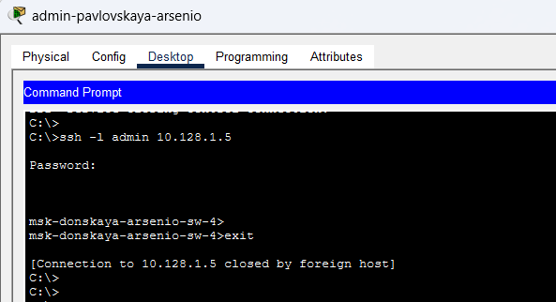
Рис. 14: Проверка SSH-доступа администратора Павловской к сети управления

3 Вывод
В ходе выполнения работы были настроены расширенные списки контроля доступа на маршрутизаторе msk-donskaya-arsenio-gw-1. Были созданы правила для разграничения доступа к web-серверу, файловому серверу, почтовому серверу, DNS-серверу, сети Other и сети управления сетевым оборудованием.
Проверка показала, что пользователи имеют доступ к web-серверу по HTTP, могут обращаться к почтовому серверу по SMTP и POP3, а также использовать DNS и ICMP-запросы к серверной сети. При этом неразрешённый FTP-доступ обычного пользователя к web-серверу был заблокирован. Административные узлы Донской и Павловской получили доступ к web-серверу по FTP и к сети управления по SSH, что соответствует требованиям задания.

4 Контрольные вопросы
- Как задать действие правила для конкретного протокола?
- Действие правила для конкретного протокола задаётся при создании расширенного списка контроля доступа. В правиле указывается действие permit или deny, затем протокол, к которому это правило должно применяться: ip, tcp, udp, icmp и другие.
- Общий вид команды для расширенного ACL можно записать следующим образом:
- permit|deny protocol source destination parameters
- Например, чтобы разрешить HTTP-доступ к web-серверу с адресом 10.128.0.2, используется правило:
- permit tcp any host 10.128.0.2 eq 80
- В этом правиле действие permit означает разрешение трафика, протокол tcp указывает, что правило применяется только к TCP-пакетам, адрес 10.128.0.2 задаёт конкретный сервер назначения, а параметр eq 80 ограничивает доступ только портом 80, то есть протоколом HTTP.
- Для разрешения ICMP-сообщений можно использовать правило:
- permit icmp any any
- В этом случае правило применяется именно к ICMP-трафику, который используется, например, командой ping для проверки доступности узлов сети.
- Как задать действие правила сразу для нескольких портов?
- Действие правила сразу для нескольких портов можно задать с помощью оператора range, если нужные порты идут подряд. Этот оператор позволяет указать диапазон портов, к которым будет применяться одно правило.
- Например, для разрешения доступа к FTP-серверу могут использоваться порты 20 и 21. В этом случае можно задать правило:
- permit tcp any host 10.128.0.3 range 20 21
- Такое правило разрешает TCP-трафик к серверу 10.128.0.3 сразу для диапазона портов от 20 до 21.
- Если порты не образуют непрерывный диапазон, то обычно создаётся несколько отдельных правил. Например, для почтового сервера SMTP использует порт 25, а POP3 — порт 110, поэтому правила можно задать отдельно:
- permit tcp any host 10.128.0.4 eq 25
- permit tcp any host 10.128.0.4 eq 110
- Такой подход удобен, потому что каждое правило явно показывает, какой именно сервис разрешён. Это упрощает проверку и дальнейшее редактирование списка контроля доступа.
- Как узнать номер правила в списке прав доступа?
- Номер правила в списке прав доступа можно узнать с помощью команды просмотра ACL:
- show access-lists
- Эта команда выводит все созданные списки контроля доступа и правила внутри них. В именованных расширенных ACL перед каждым правилом отображается его порядковый номер. Например:
- 10 permit tcp any host 10.128.0.2 eq www
- 20 permit tcp host 10.128.6.200 host 10.128.0.2 range 20 ftp
- 30 permit tcp host 10.128.6.200 host 10.128.0.2 eq telnet
- Числа 10, 20, 30 являются номерами правил. Они определяют порядок применения условий внутри ACL. Чем меньше номер, тем раньше проверяется правило.
- Также можно использовать команду:
- show running-config
- В текущей конфигурации отображаются созданные списки доступа и команды, которыми они были настроены. Однако для просмотра именно номеров правил удобнее использовать команду show access-lists.
- Каким образом можно изменить порядок применения правил в списке контроля доступа?
- Порядок применения правил в списке контроля доступа определяется их расположением в ACL. Маршрутизатор проверяет правила сверху вниз: сначала первое правило, затем второе, третье и так далее. Как только пакет совпадает с одним из правил, дальнейшая проверка для него прекращается.
- Изменить порядок правил можно с помощью номеров строк в именованном ACL. Для этого нужно перейти в режим настройки нужного списка доступа:
- ip access-list extended servers-out
- Затем можно добавить новое правило с нужным номером. Например:
- 15 permit tcp any host 10.128.0.2 eq 443
- Если в списке уже есть правила с номерами 10 и 20, то правило с номером 15 будет помещено между ними. Это позволяет изменить порядок проверки без полного удаления списка.
- Если правило было добавлено неправильно, его можно удалить по номеру:
- no 15
- После этого можно создать новое правило с другим номером или другими параметрами.
- Важно учитывать, что в конце каждого списка контроля доступа существует неявное правило:
- deny ip any any
- Оно не отображается в конфигурации, но автоматически запрещает весь трафик, который не подошёл ни под одно разрешающее правило. Поэтому более частные разрешающие правила следует размещать выше общих запрещающих правил, иначе нужный трафик может быть заблокирован раньше, чем маршрутизатор дойдёт до разрешения.

